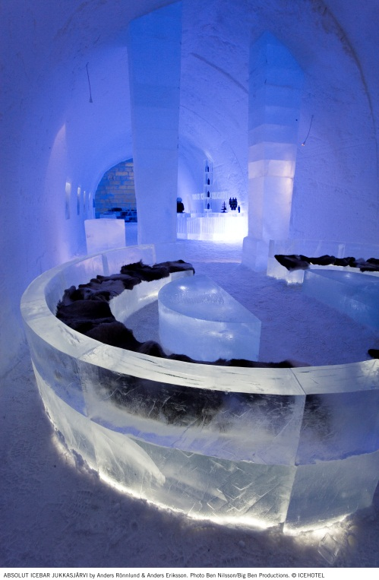**Pressemeddelelse fra Grønlands Rejsebureau, 27. sep. 2012  
  
  
Sneeventyr i svenske Lapland - kun 2,5 timer væk**

**Hører du til dem, der drømmer om bjerge af sne og is, så snart du hører om den første nattefrost? Så skulle du måske bytte skiferien ud med et sandt sneeventyr for både store og små i Kiruna i svenske Lapland med** [**Grønlands Rejsebureau**](http://www.greenland-travel.dk)**. Med ny direkte flyforbindelse fra København er oplevelserne kun 2,5 timer væk!**  
Slædehundekørsel, nordlys, snescooter, stå på ski, lege med sne, møde samer og rensdyr – og besøg på det verdensberømte Ishotel. Det er blot nogle af de magiske vinteroplevelser, du kan have i vente på rejserne til Kiruna med Grønlands Rejsebureau: [”Sneeventyr for hele familien i Kiruna”](http://www.greenland-travel.dk/lapland/sneeventyr_for_hele_familien_i_kiruna) og [”Snedronning for en nat på Ishotellet”](http://www.greenland-travel.dk/lapland/snedronning-for-en-nat/).  
  
**Magiske omgivelser og oplevelsesmuligheder for børn og voksne**  
Malmminebyen Kiruna, i svenske Lapland, ligger 200 km nord for polarcirklen tæt på Laplands store nationalparker og fjeldet Kebnekaise, der er Sveriges højeste. Området er kaldt Europas sidste vildmark og byder på et væld af gode oplevelsesmuligheder for den besøgende.   
  
I Kiruna er gennemsnitstemperaturen mellem minus 10 og plus 1 grader. Det er stadig vinter på vores rejsetidspunkt, men den mørke og kolde del af vinteren er forbi, og i stedet er omgivelserne nærmest magiske og fyldt med oplevelsesmuligheder for både børn og voksne. På vore rejser har vi samlet et udvalg af de bedste af slagsen:

* **Nordlys og snescootertur\***  
  Efter en introduktion til dét at køre på snescooter kan du og en passager sætte dig tilrette og starte turen ud i aftenmørket. Den hvide sne lyser smukt op, og er det klart vejr, er der store chancer for at opleve det fuldstændig fantastiske nordlys.
* **Besøg på Ishotellet\***  
  Ishotellet i Kiruna er andet og meget mere end et hotel bygget af is og sne. Det er også et kunstprojekt, som involverer anerkendte internationale kunstnere. Hvert år bygges hotellet op og udsmykkes på smukkeste vis af kunstnere - i slutningen af april tager midnatssolen så småt over, og Ishotellet begynder at smelte.
* **Hundeslædetur og frokost med bål og hygge\***  
  Vi lærer først dyrene at kende for så, på varme rensdyrskind, at køre derudaf med hundeslæden og føreren. Undervejs holder vi pause, tænder bål og får varm kakao og frokost.
* **Ráidu – samisk kultur og rensdyr \***  
  En guidet tur, der giver dig indsigt i den samiske kultur. Efter en kort tur til rensdyrlejren med snescooter og slæde begynder turen med en præsentation af den samiske kultur i fortid og nutid. Du får chancen for at prøve at indfange et rensdyr med lasso og til at føre din egen rensdyrslæde/kane. På hele turen vil guiden fortælle vidt og bredt om den samiske levevis og rensdyrenes betydning. Til slut bydes på en traditionel frokost, der bliver serveret i et sametelt.
* **Lav din egen isskulptur \***  
  Et must for besøgende til ishotellet. Materialet - den krystalklare is – findes i rigelige mængder omkring Jukkasjärvi. Ishotellets kunstnere introducerer dig til den magiske og sjove verden af isskulpturering.

**Kun 2,5 timers flyvetur væk**  
Alle herlighederne er ikke så langt væk, som man kunne frygte. SAS har nemlig åbnet en direkte flyrute mellem København og Kiruna, så de godt 1.300 km. til sne og nordlys tilbagelægges på blot 2,5 timer.  
  
Læs mere på [www.greenland-travel.dk/lapland](http://www.greenland-travel.dk/lapland)   
  
*\* Udvalget af udflugter varierer fra rejse til rejse og nogle kan være tilkøb*

**Pressehenvendelser kontakt**  
Lise Gram Eriksen  
Marketingchef   
Telefon direkte: +45 3376 6235  
Mobil +45 5151 8277  
Mail [lge@greenland-travel.dk](mailto:lge@greenland-travel.dk)